**ARTEFACTO 1:**

**Proceso de Negocio (Diagrama de Actividad)**

**Historia de Versiones del documento**

|  |  |  |  |
| --- | --- | --- | --- |
| **Fecha** | **Versión** | **Descripción** | **Autor** |
| 21/09/2023 | 1.0 | Versión original del Documento. | Ugolini |
| 17/10/2023 | 1.1 | Se agregan Diagramas de:   * Modificación de Artículo * Ingreso de Stock de Artículo * Alta De Categoría * Baja de Categoría * Modificación de Categoría * Aumento de Precios de Artículos por Categoría * Modificación de Proveedor * Registro de Compras * Reporte de Ventas * Reporte de Compras * Historial De Artículos * Historial De Categorías * Historial De Proveedores   Se Modifican Diagramas de:   * Alta De Artículos * Baja De Artículos * Alta De Proveedores * Historial de Ventas   Se agrega Índice al Documento | Ugolini |

*Diagramas de Actividad*

Logins 5

01 – Login 5

02 – Restablecer Contraseña 6

Usuarios 7

03 – Alta De Usuarios 7

04 – Baja De Usuarios 9

05 – Modificación De Usuarios 10

Artículos 12

06 – Alta de Artículos 12

07 – Baja de Artículos 14

08 – Modificación de Artículos 15

09 – Ingreso de Stock de Artículos 17

10 – Alta de Categorías de Artículos 19

11 – Baja de Categorías de Artículos 21

12 – Modificación de Categorías de Artículos 22

13 – Aumento de Precios por Categoría de Artículos 24

Proveedores 26

14 – Alta de Proveedores 26

15 – Baja de Proveedores 28

16 – Modificación de Proveedores 29

Ventas 31

17 – Ventas de Artículos 31

Compras 33

18 – Registro de Compras 33

Reportes 35

19 – Reporte de Ventas 35

20 – Reporte de Compras 36

Consultas 37

21 – Consulta de Artículos 37

22 – Consulta de Proveedores 38

Historiales 39

23 – Historial de Login 39

24 – Historial de Actividad del Usuario 40

25 – Historial de Artículos 41

26 – Historial de Categorías de Artículos 42

27 – Historial de Compras 43

28 – Historial de Proveedores 44

29 – Historial de Ventas 45

# Logins

## 01 – Login

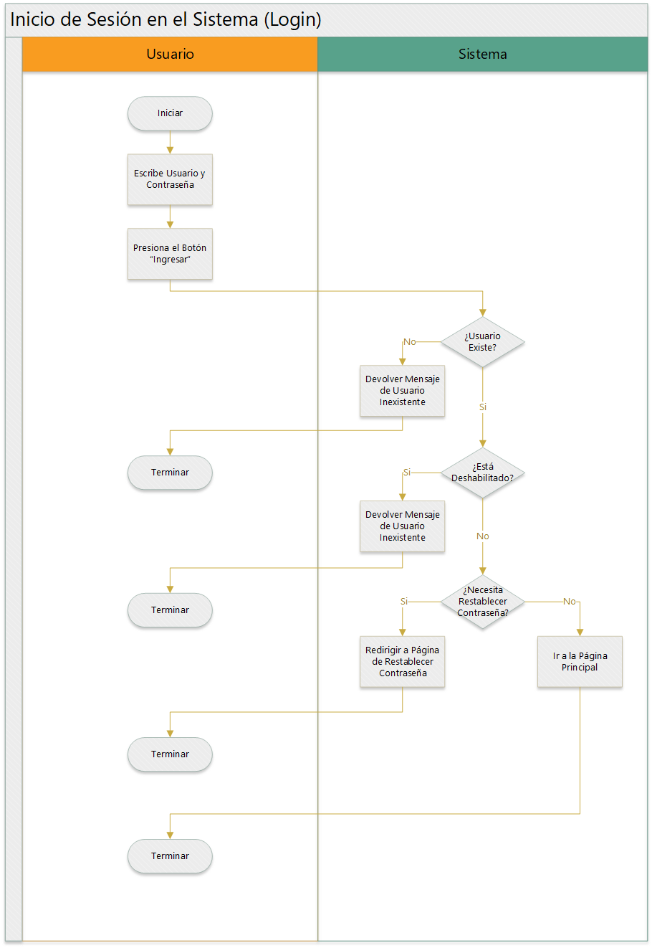

## 02 – Restablecer Contraseña

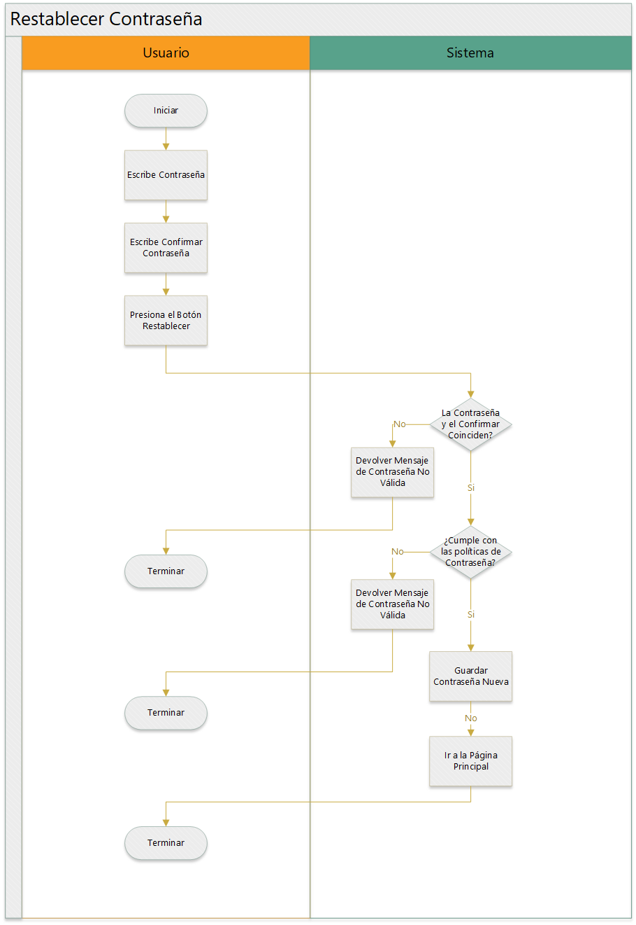

# Usuarios

## 03 – Alta De Usuarios

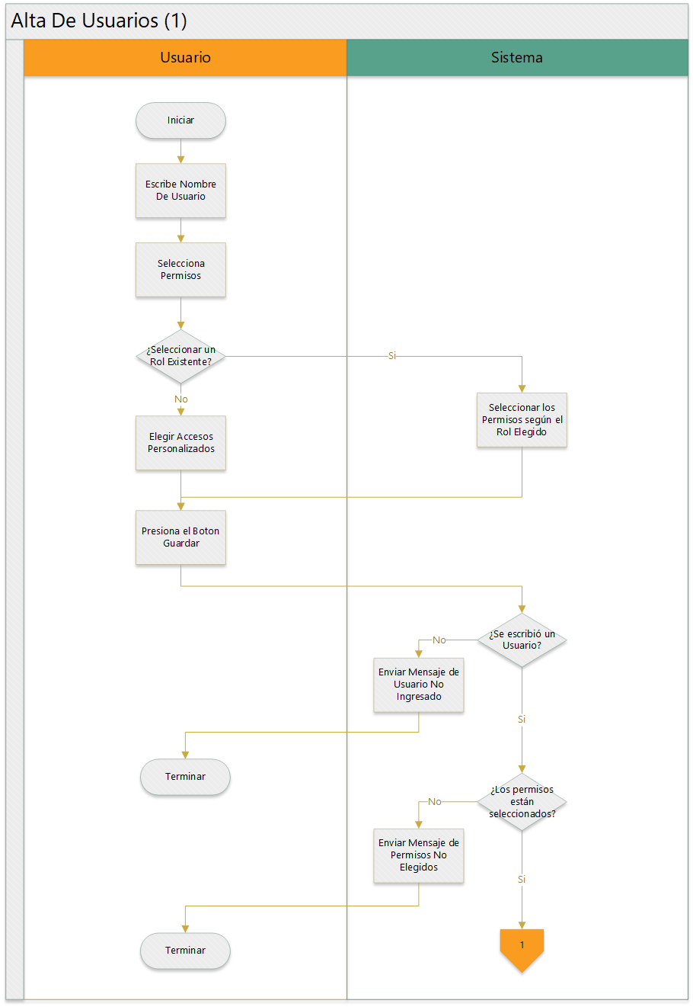

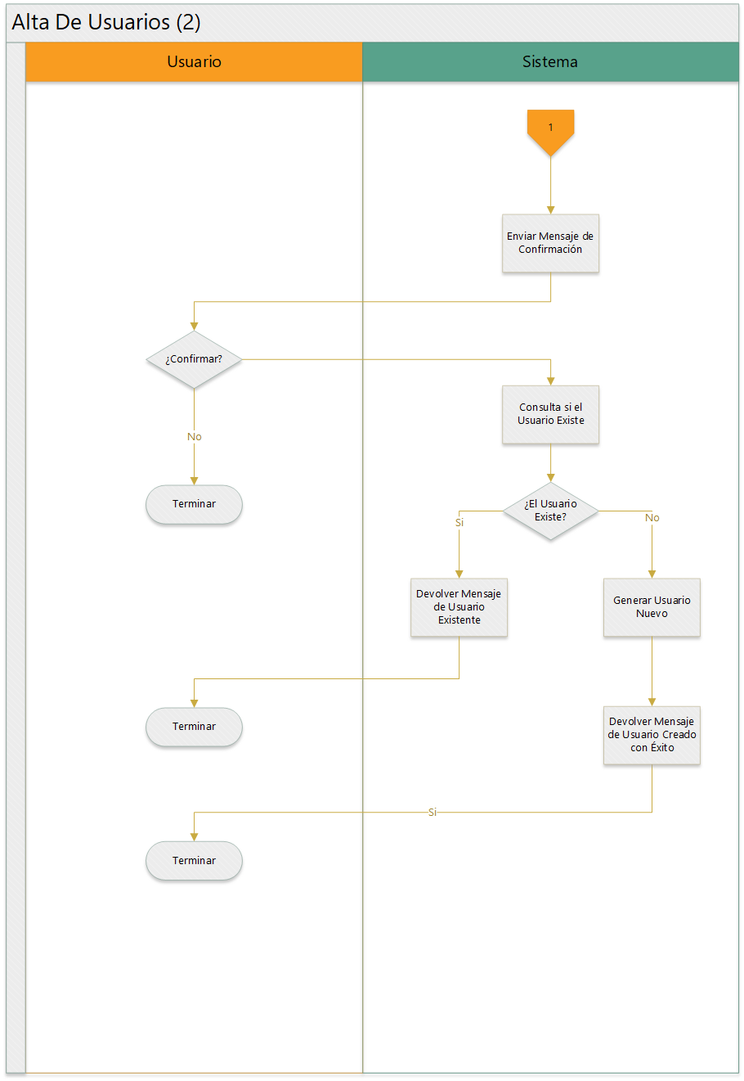

## 04 – Baja De Usuarios

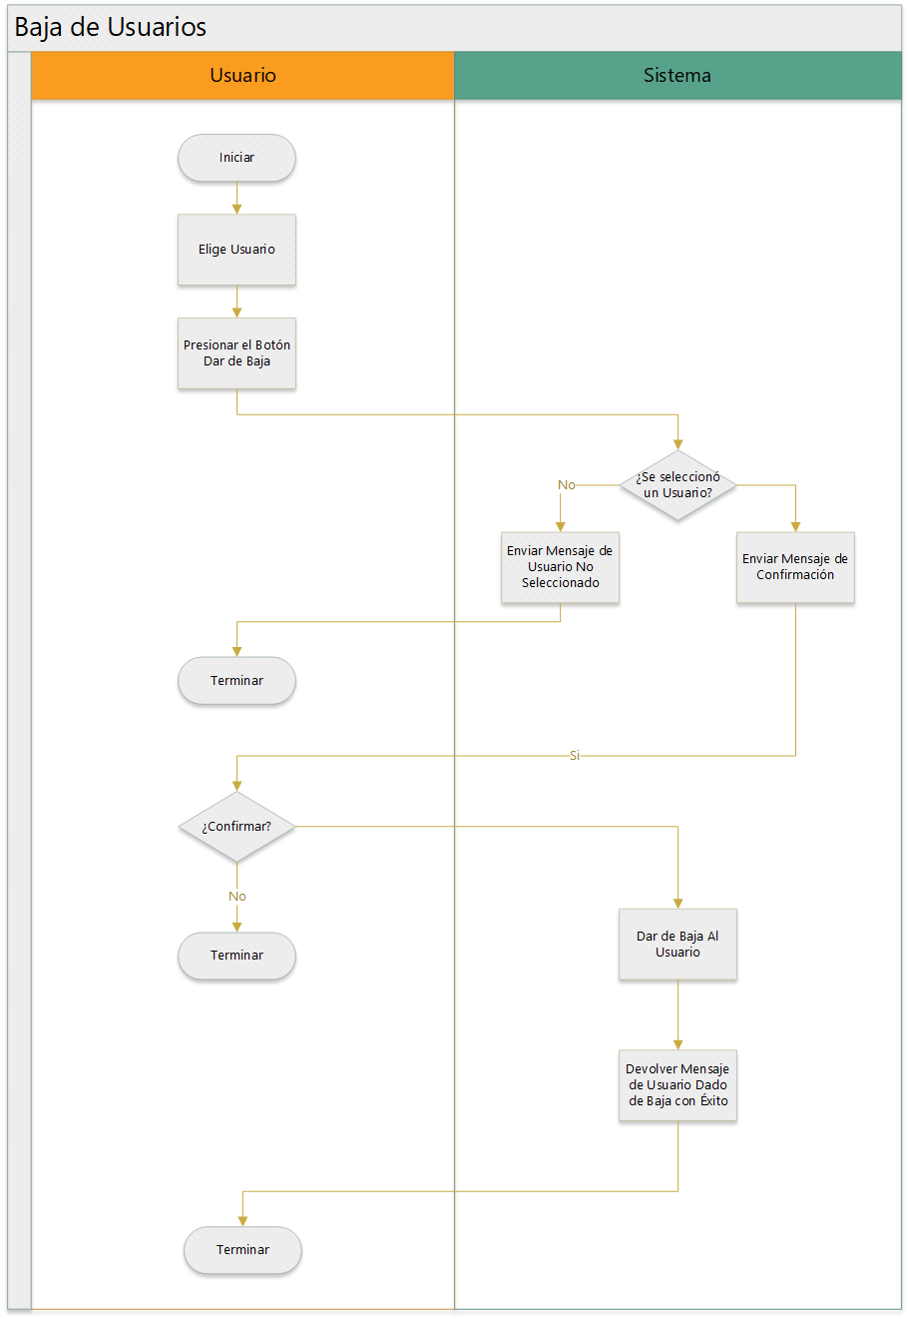

## 05 – Modificación De Usuarios

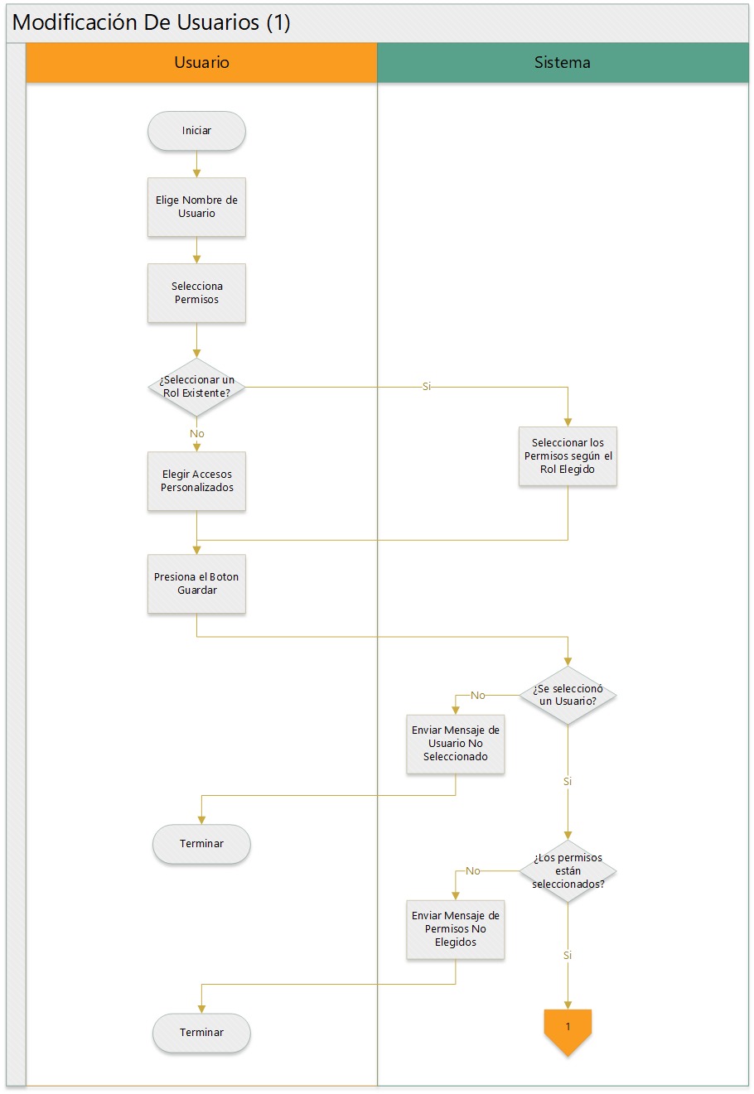

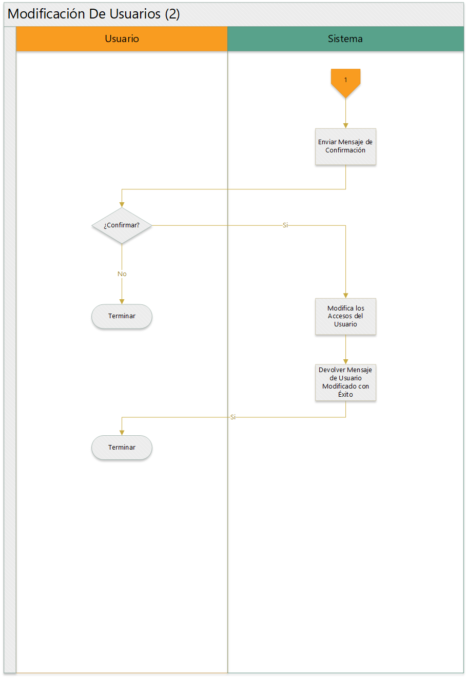

# Artículos

## 06 – Alta de Artículos

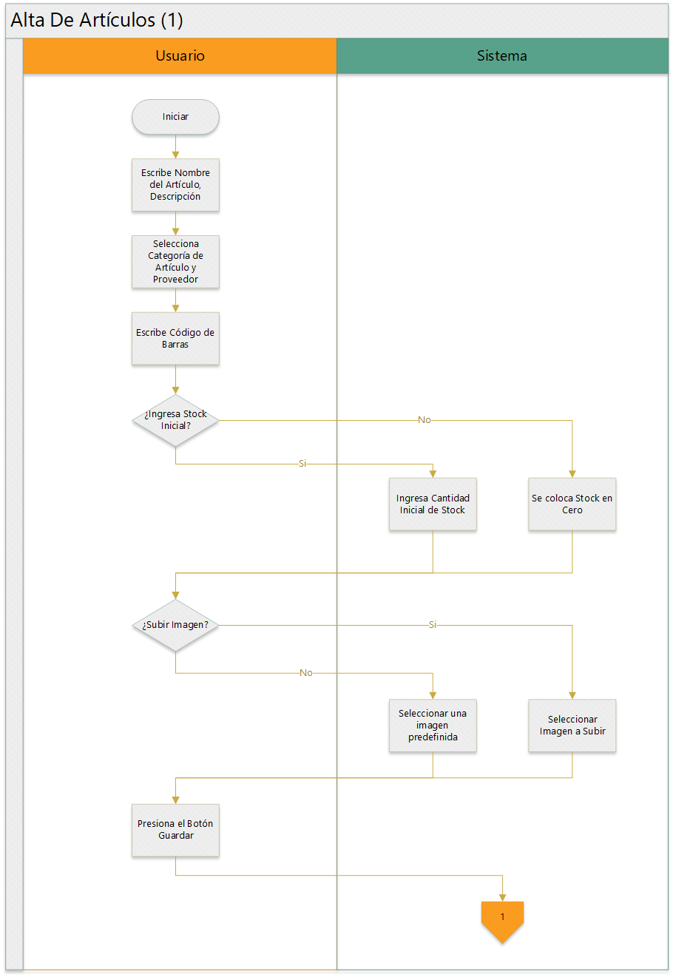

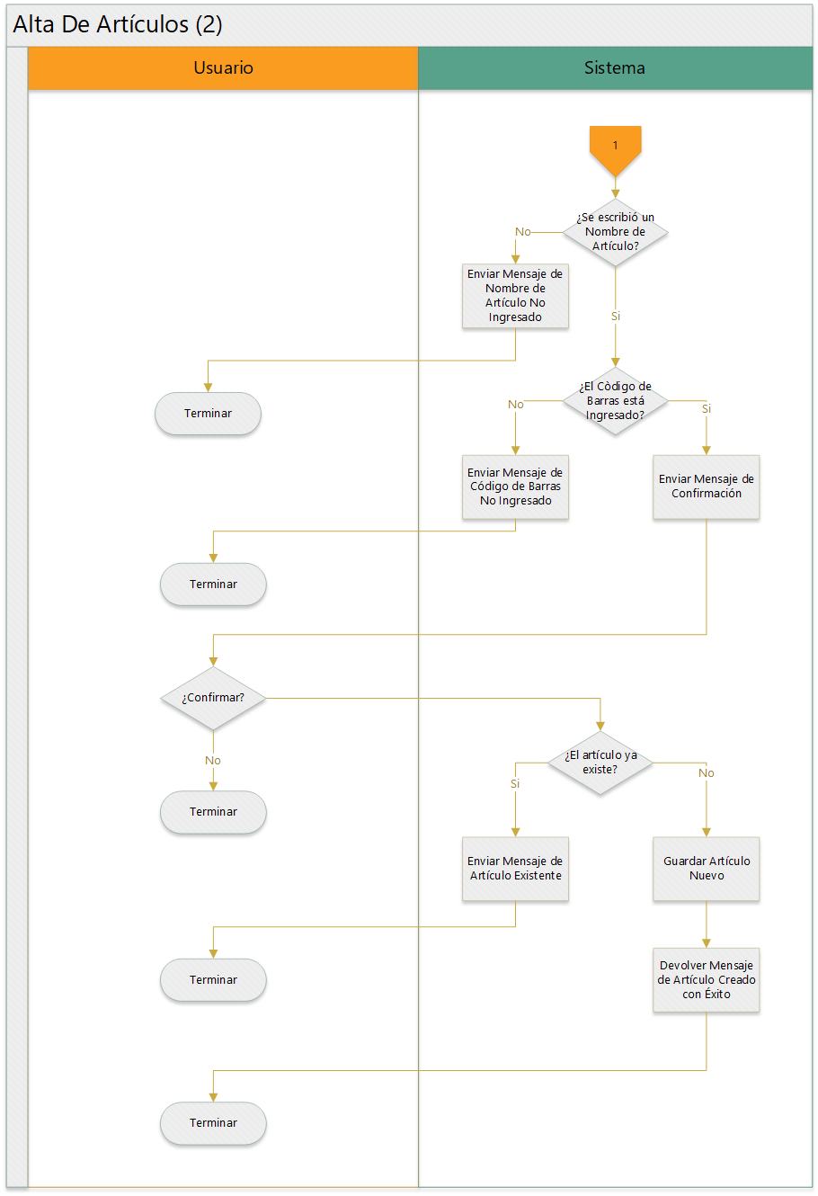

## 07 – Baja de Artículos

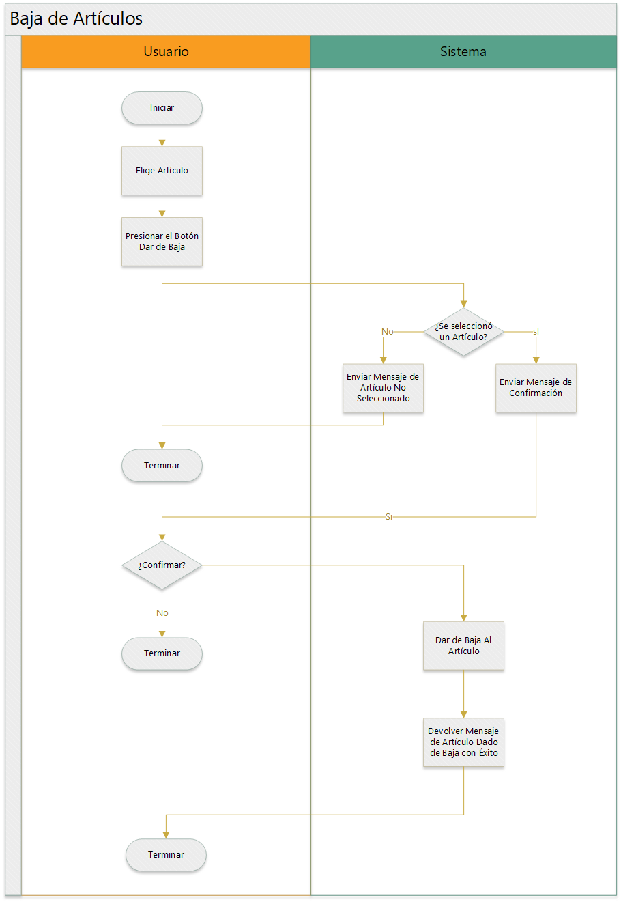

## 08 – Modificación de Artículos

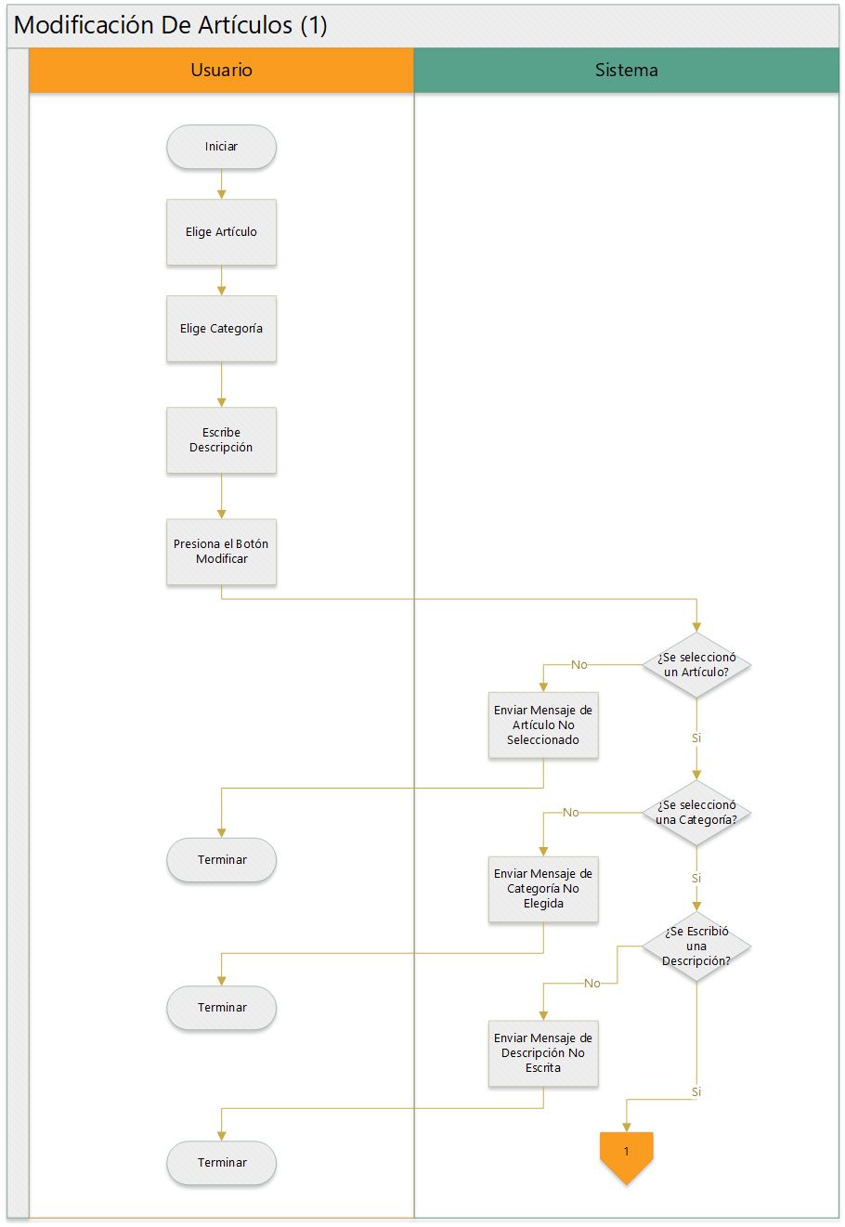

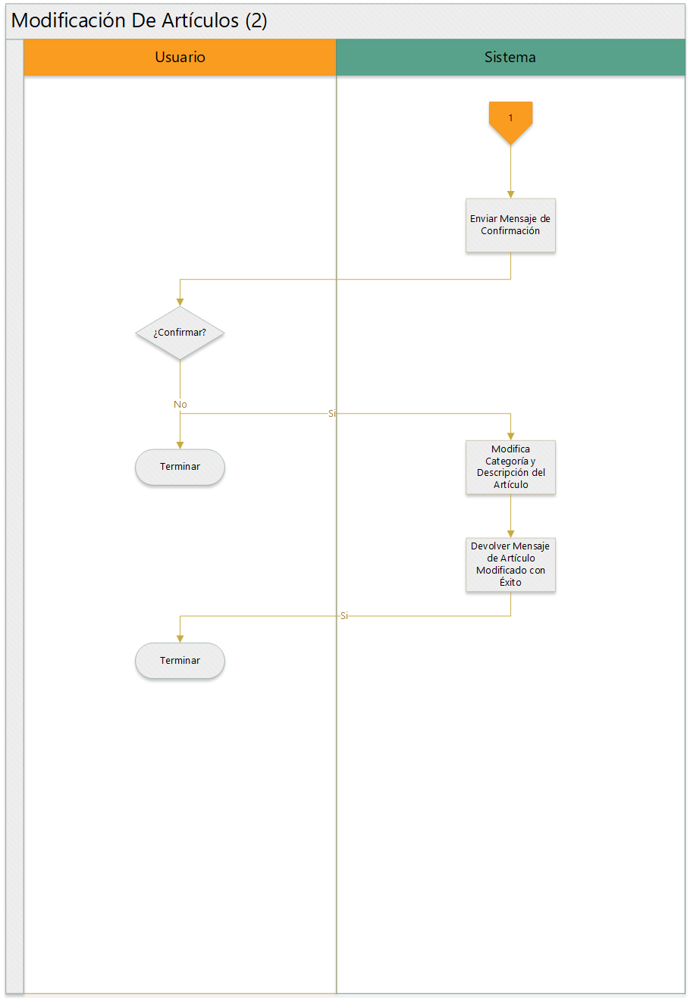

## 09 – Ingreso de Stock de Artículos

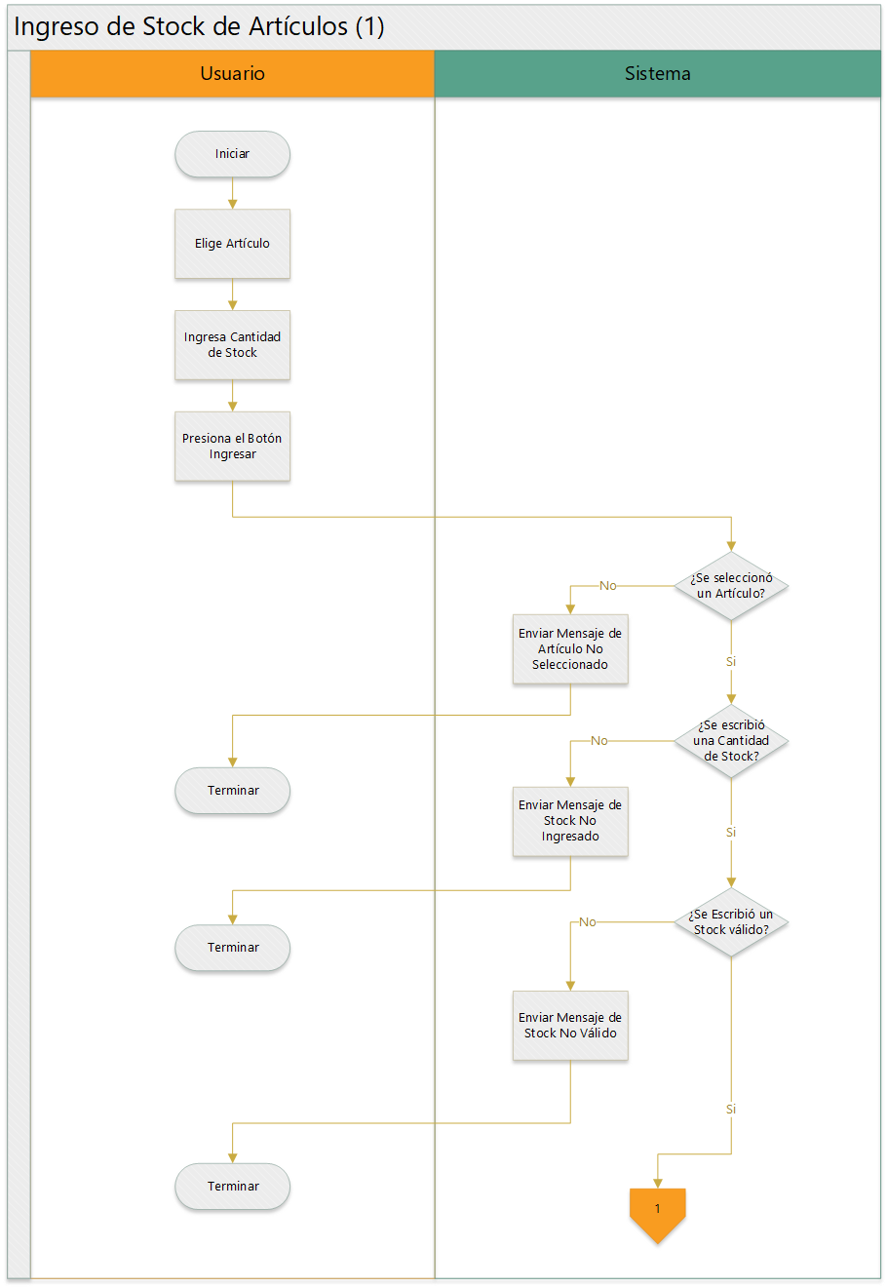

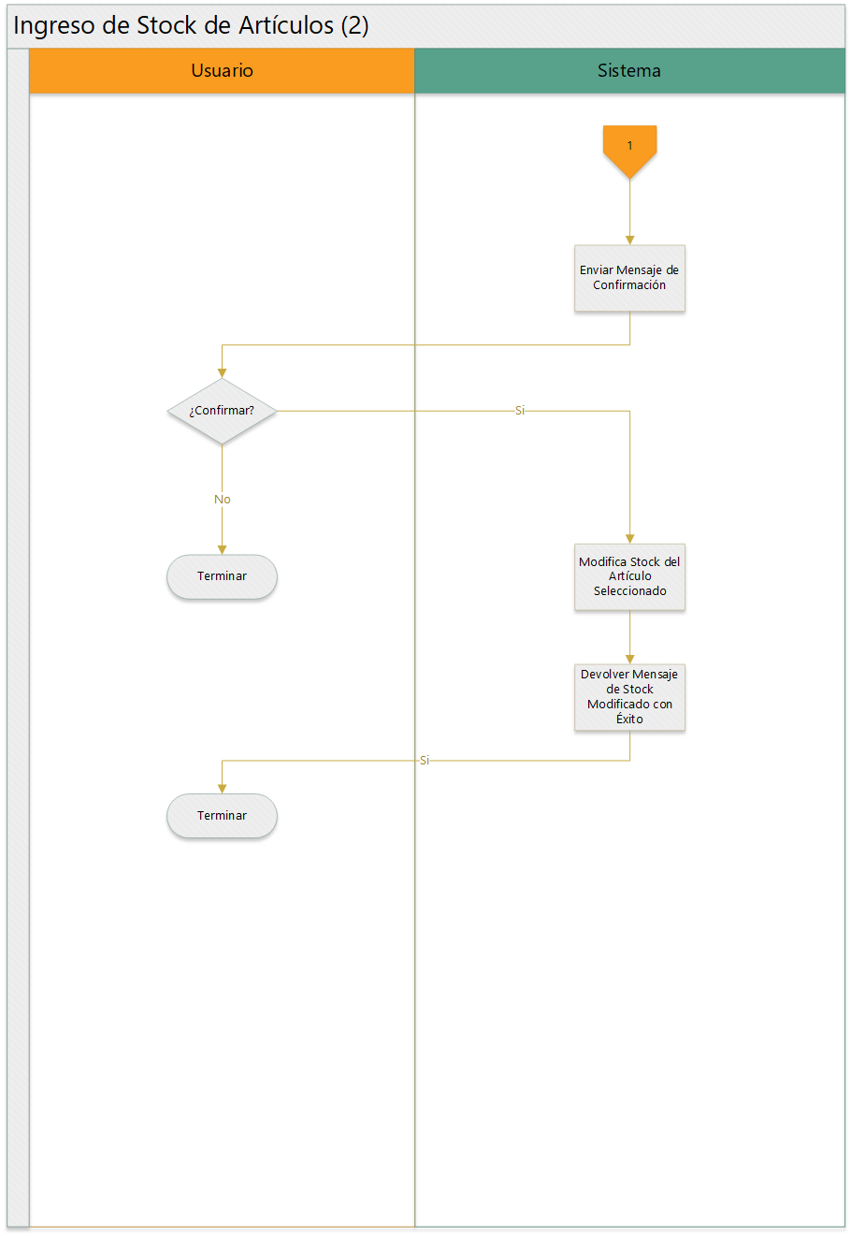

## 10 – Alta de Categorías de Artículos

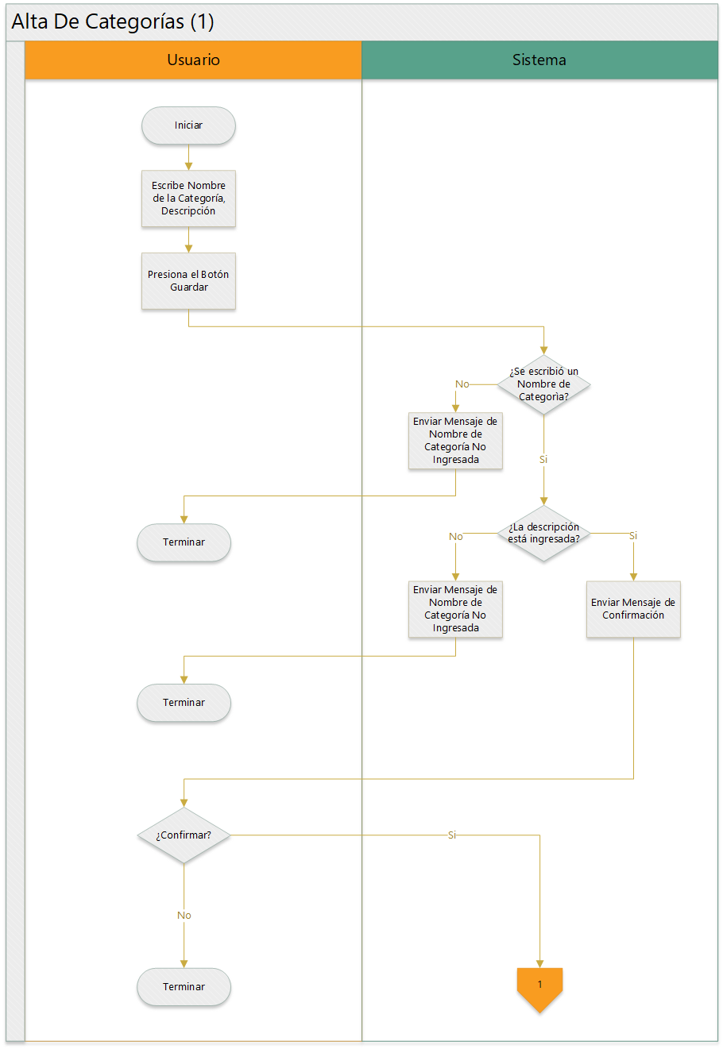

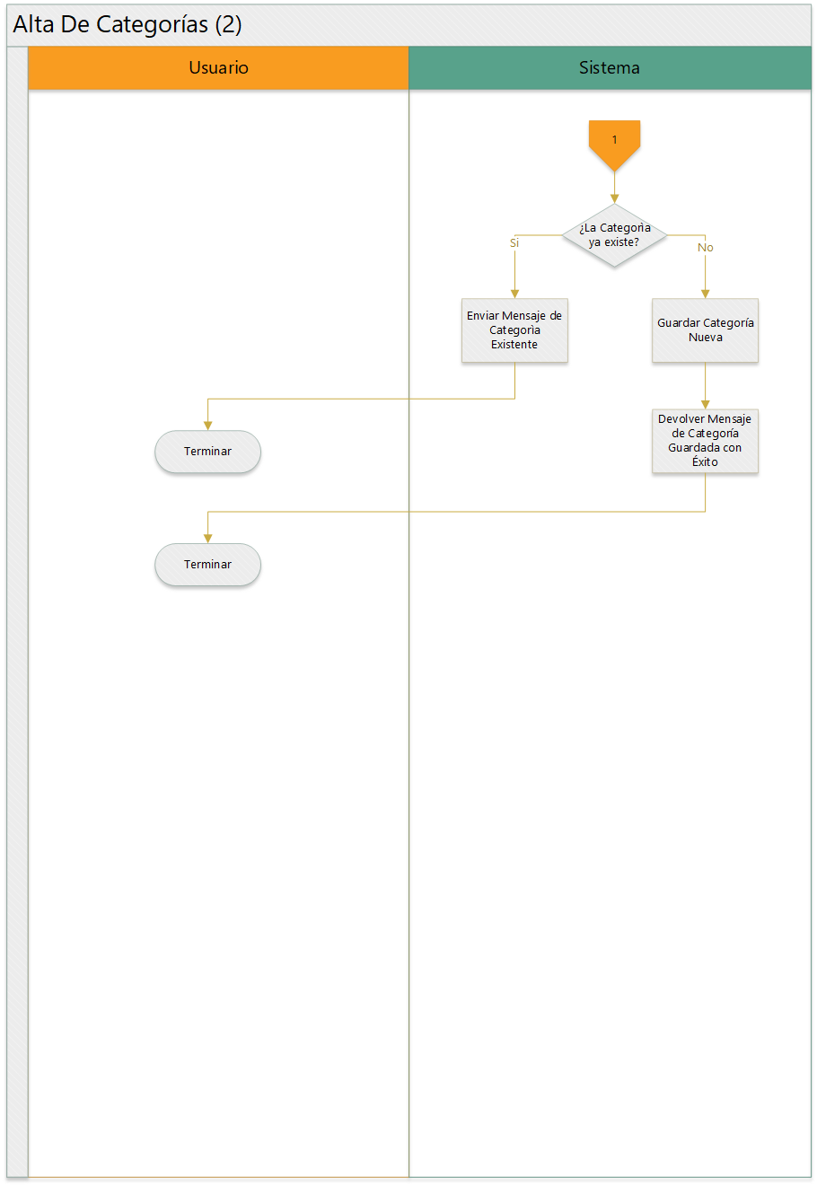

## 11 – Baja de Categorías de Artículos

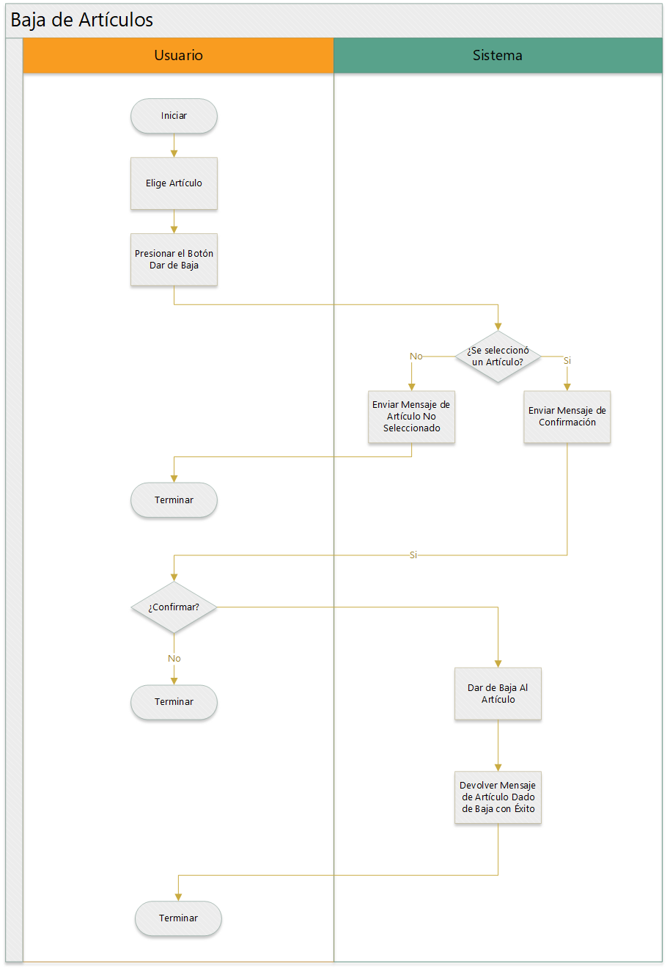

## 12 – Modificación de Categorías de Artículos

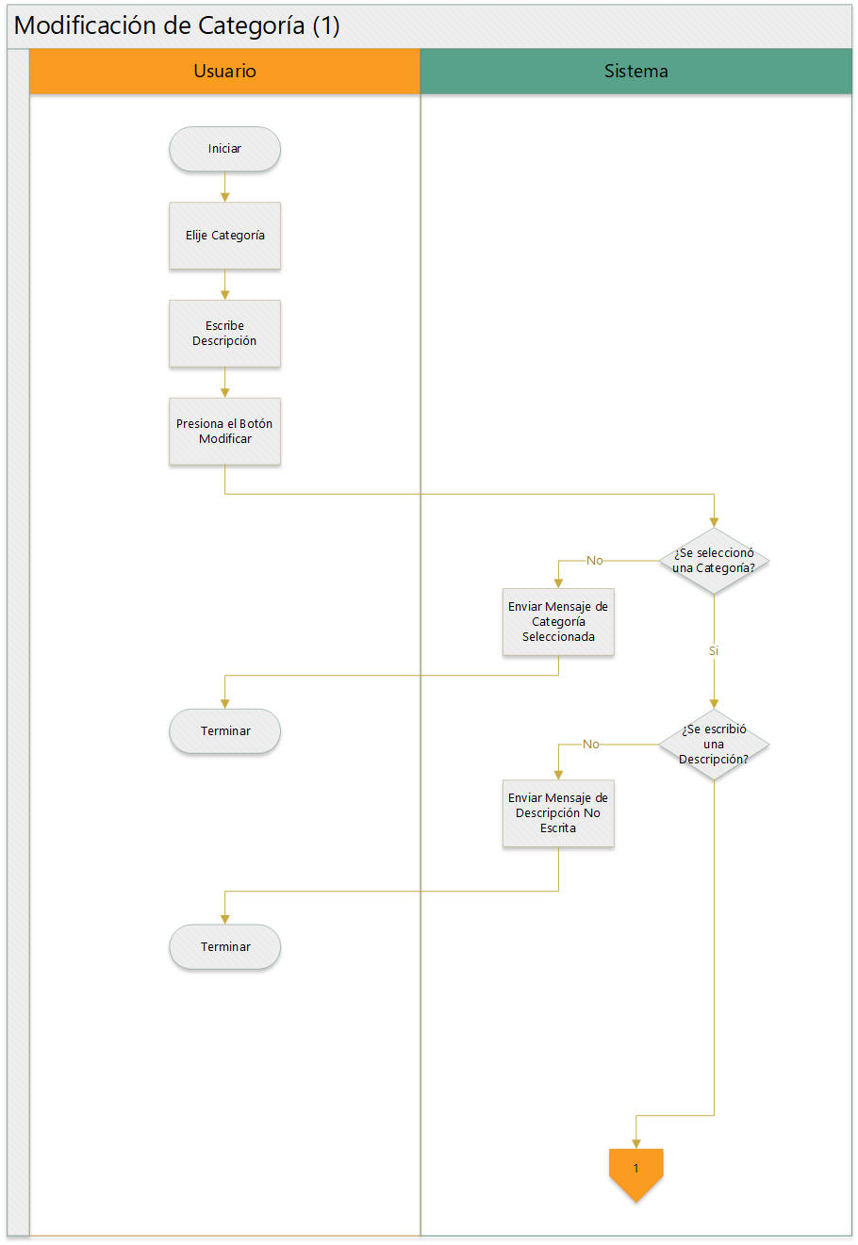

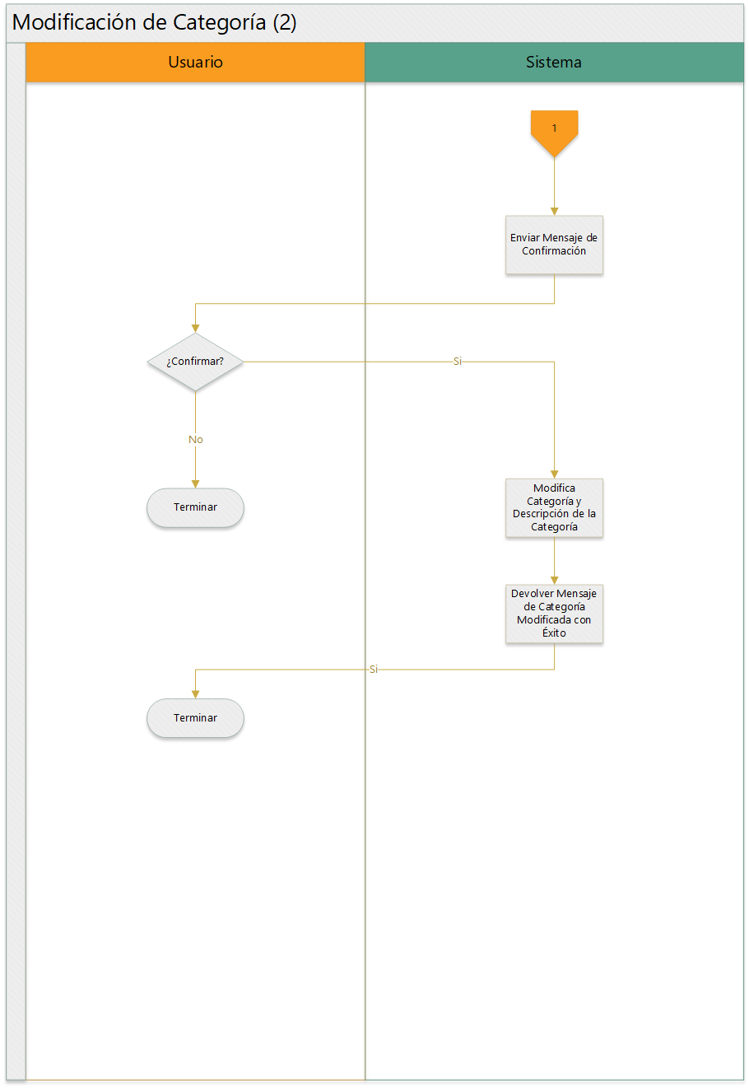

## 13 – Aumento de Precios por Categoría de Artículos

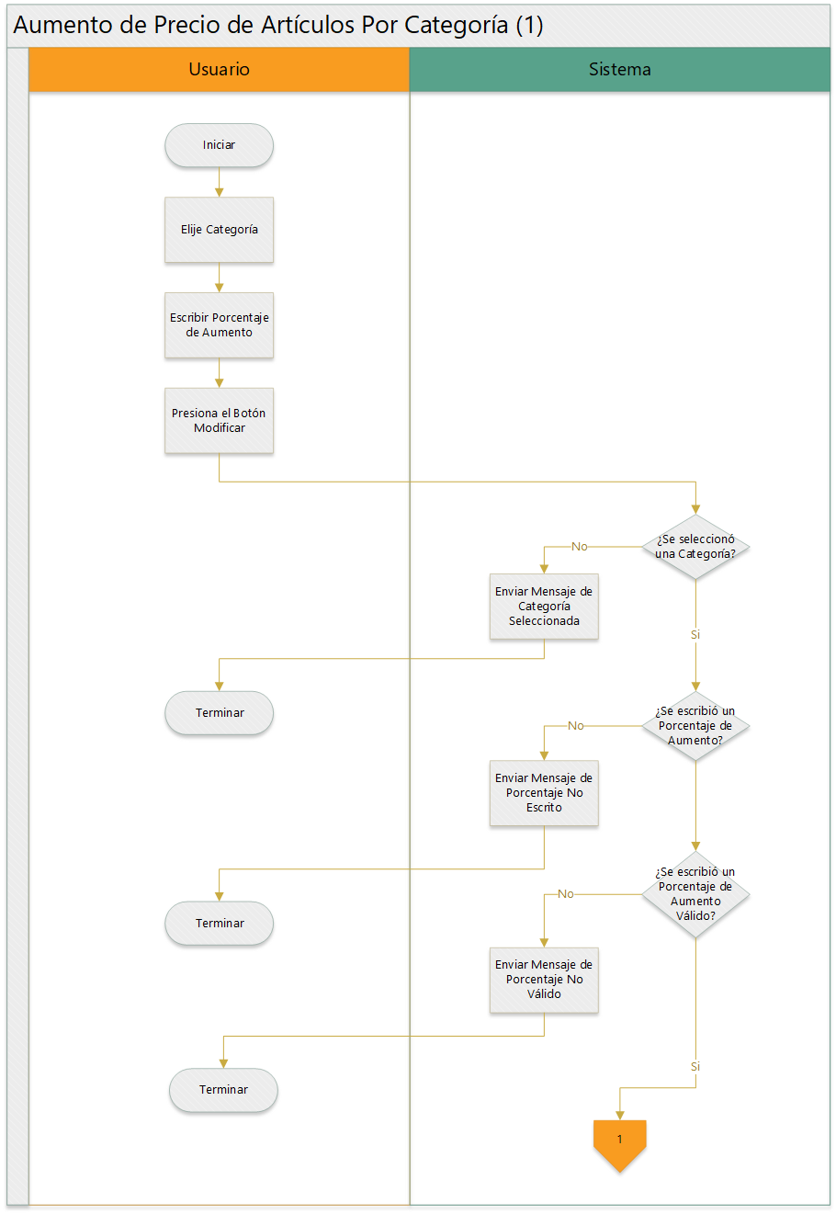

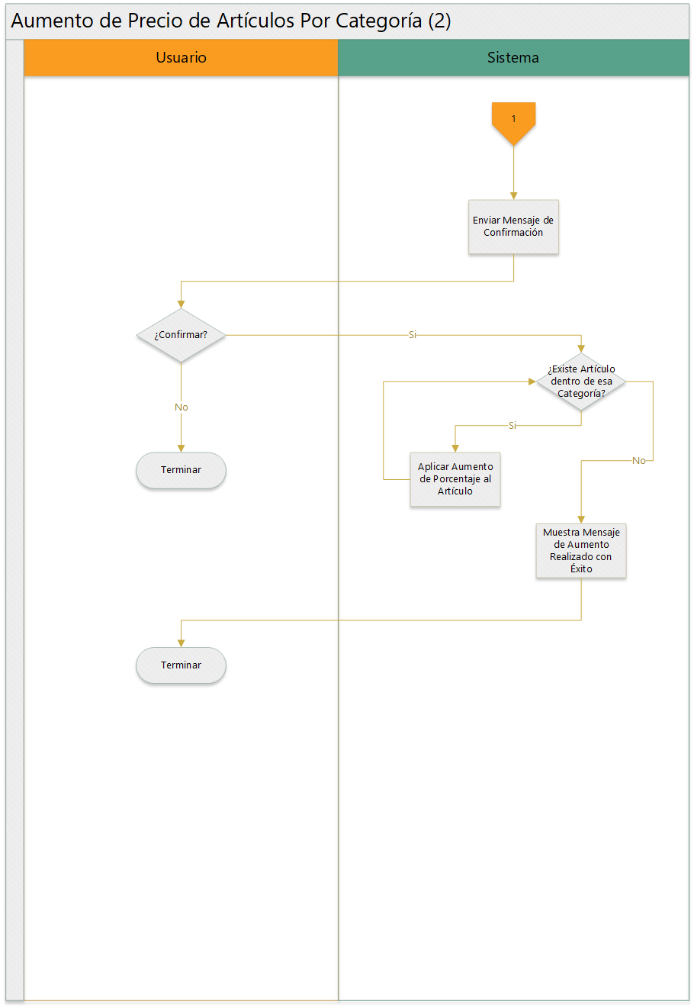

# Proveedores

## 14 – Alta de Proveedores

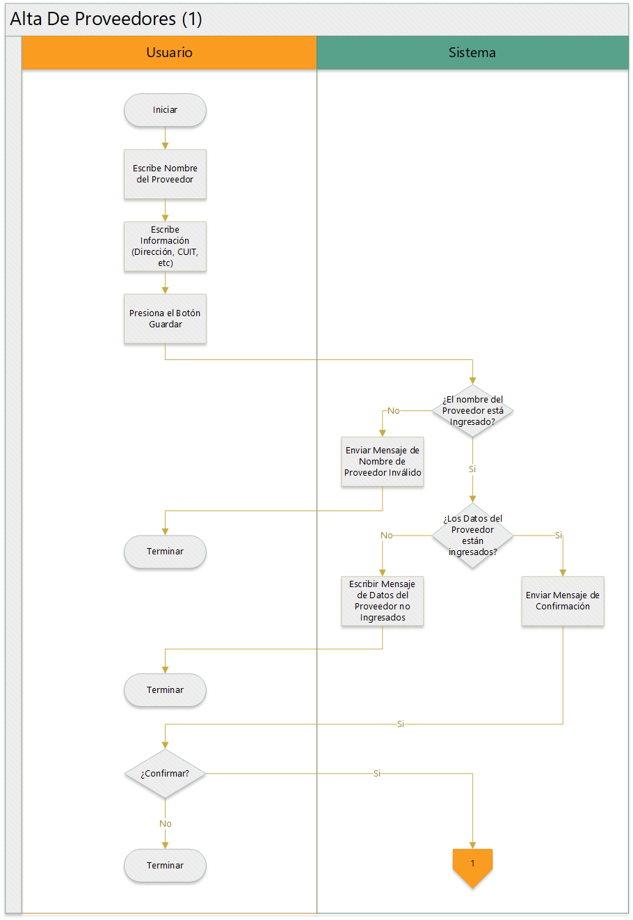

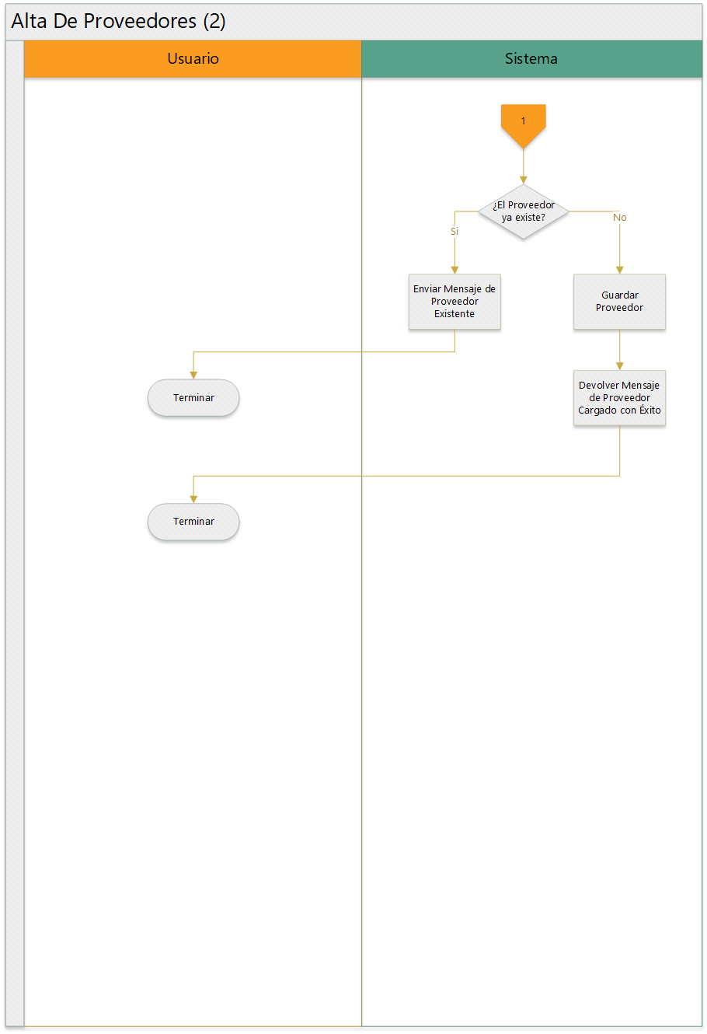

## 15 – Baja de Proveedores

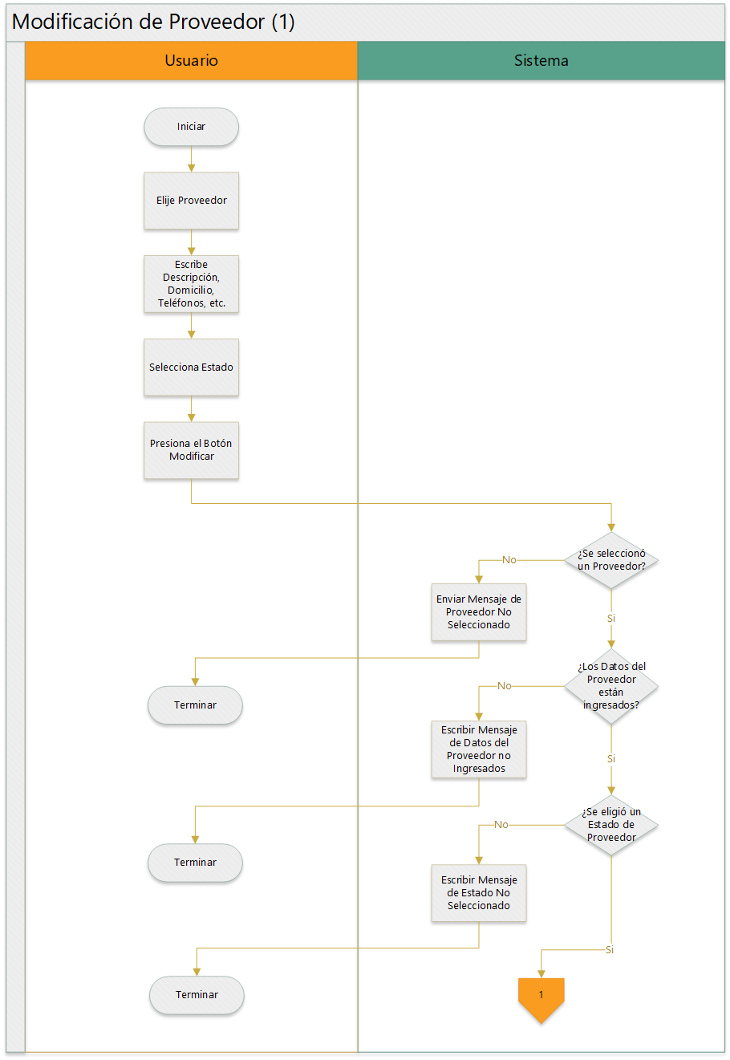

## 16 – Modificación de Proveedores



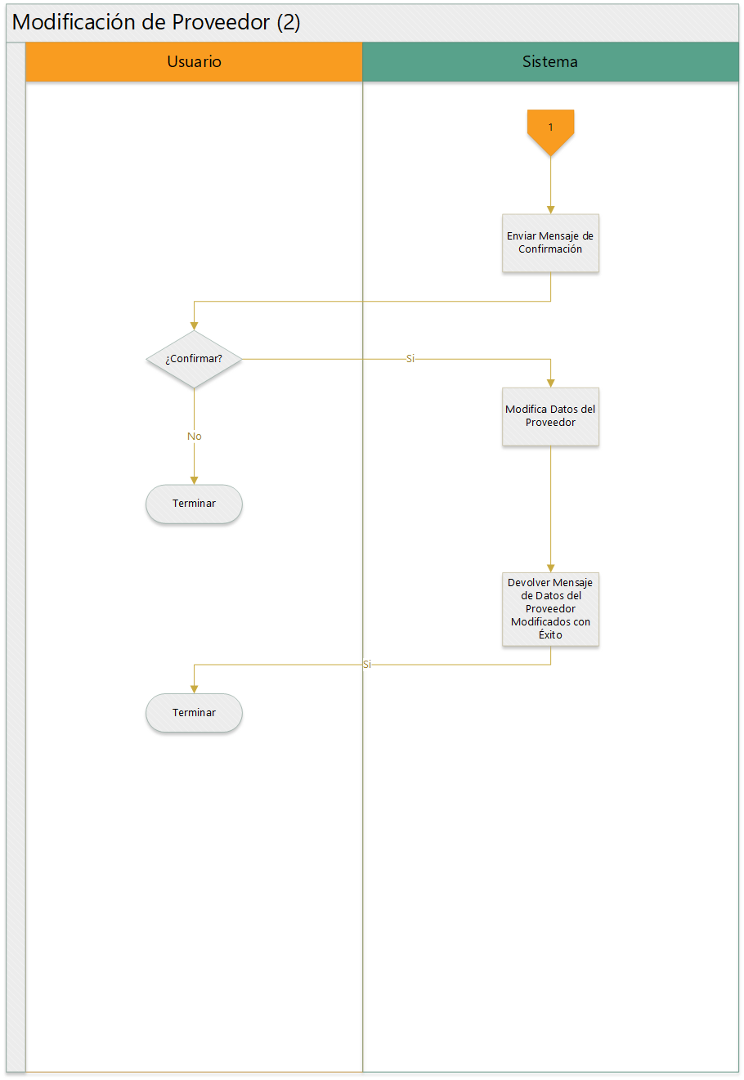

# Ventas

## 17 – Ventas de Artículos

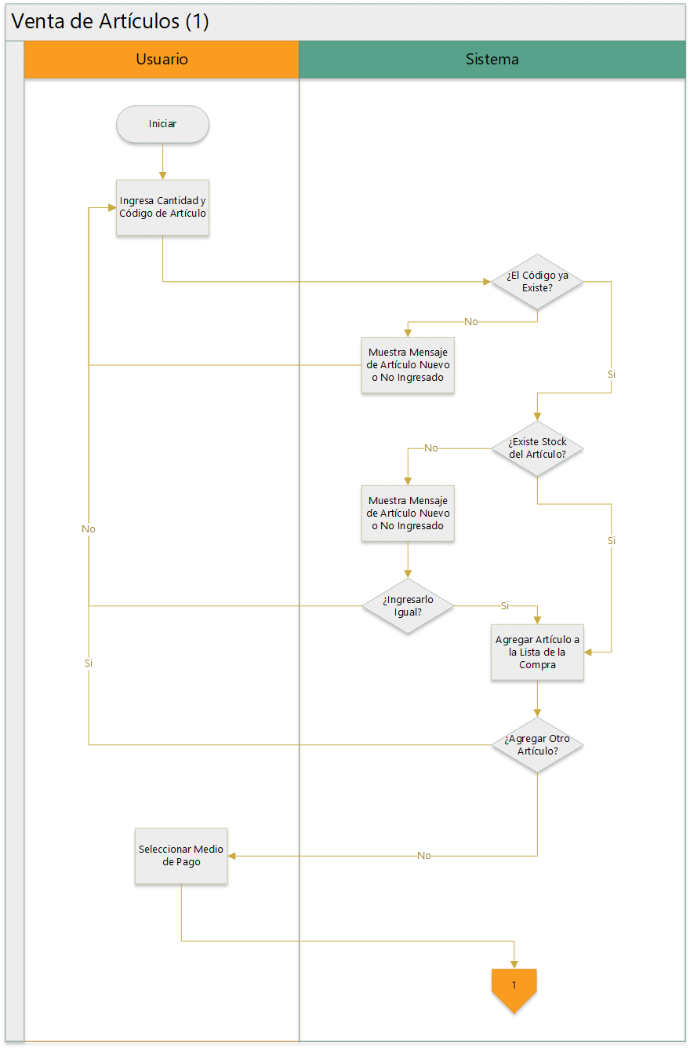

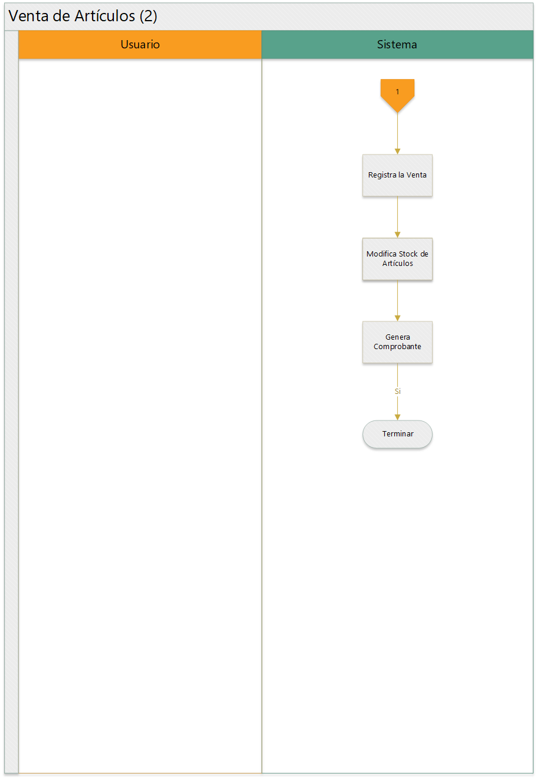

# Compras

## 18 – Registro de Compras

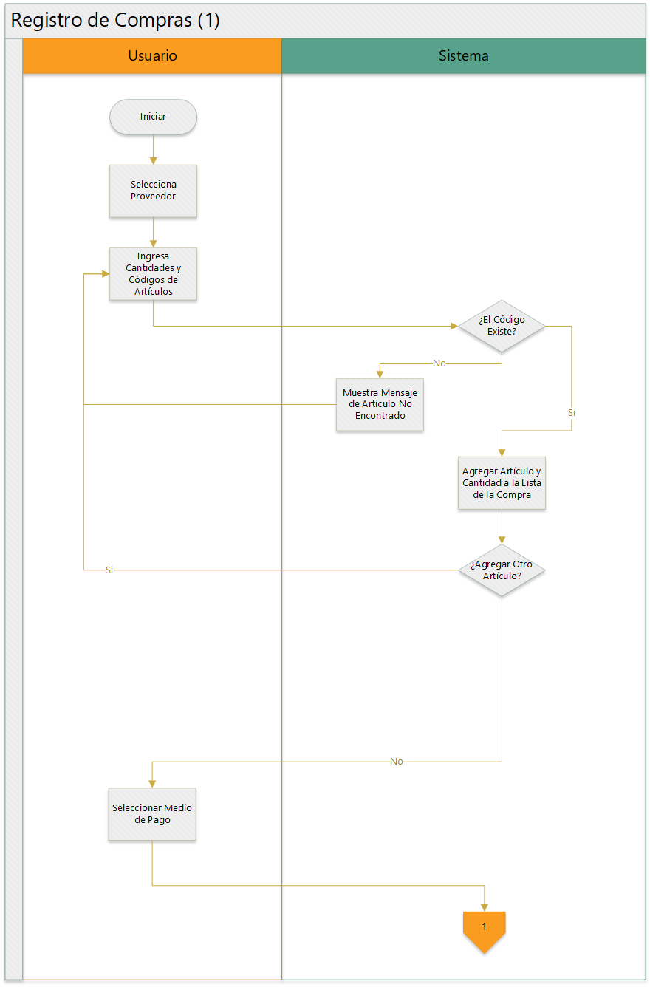

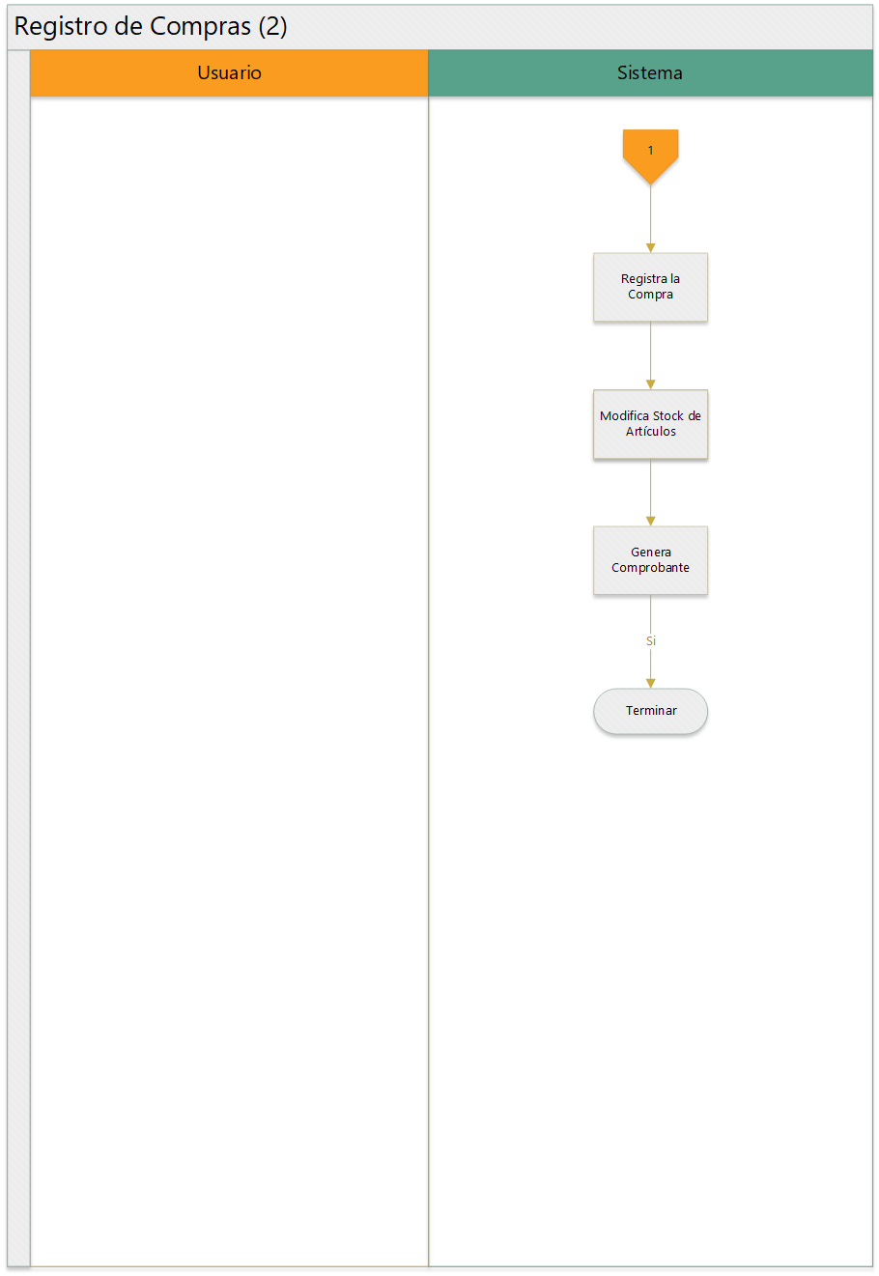

# Reportes

## 19 – Reporte de Ventas

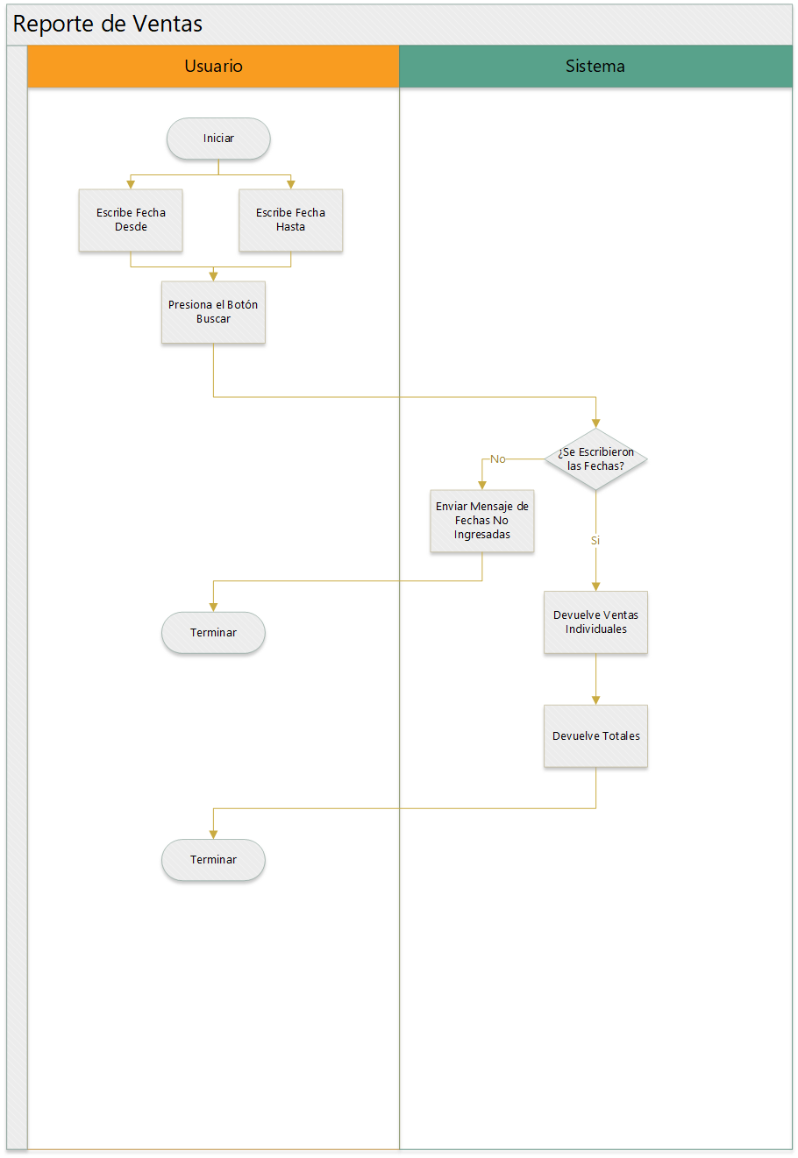

## 20 – Reporte de Compras

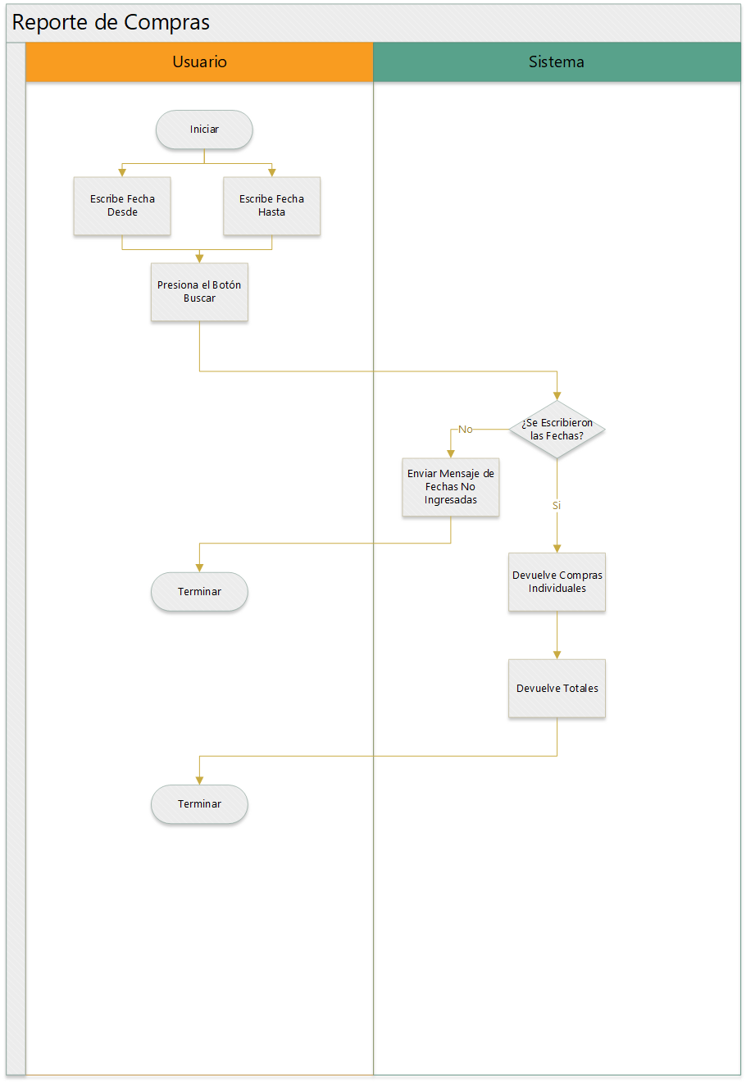

# Consultas

## 21 – Consulta de Artículos

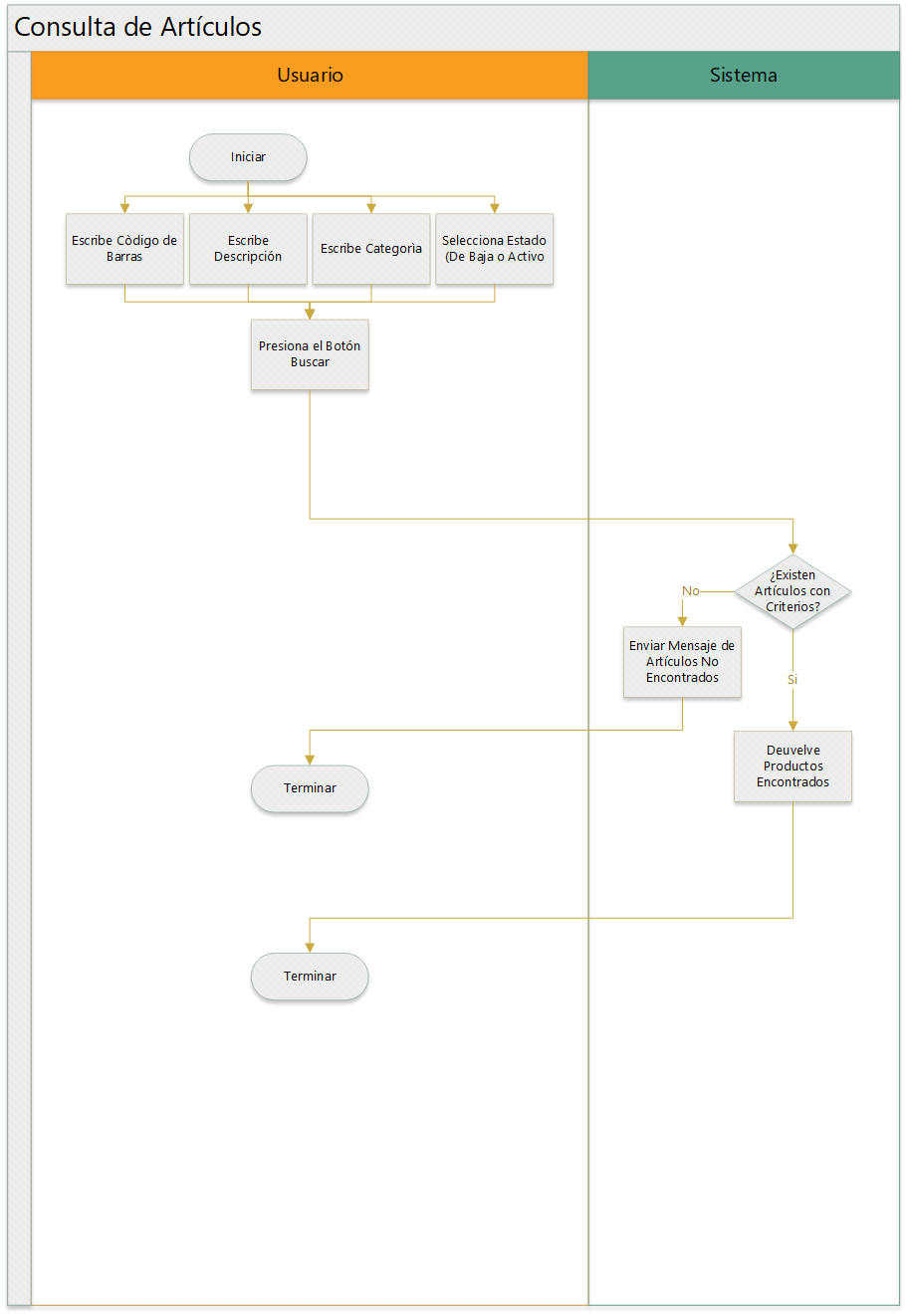

## 22 – Consulta de Proveedores

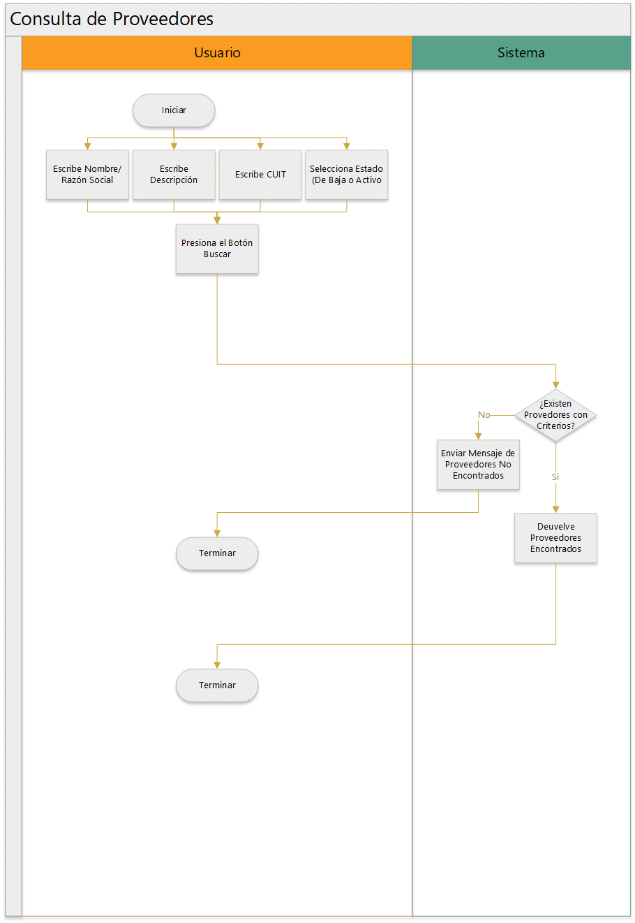

# Historiales

## 23 – Historial de Login

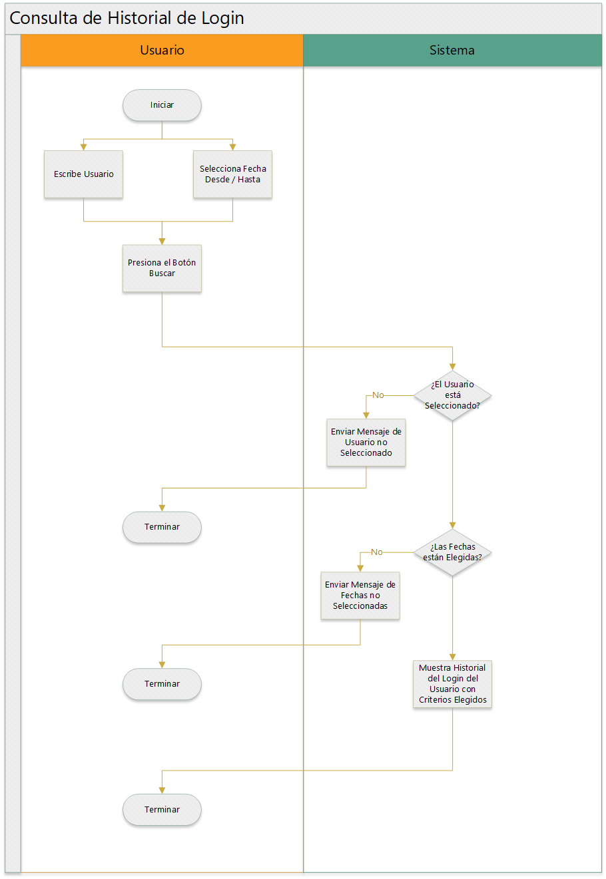

## 24 – Historial de Actividad del Usuario

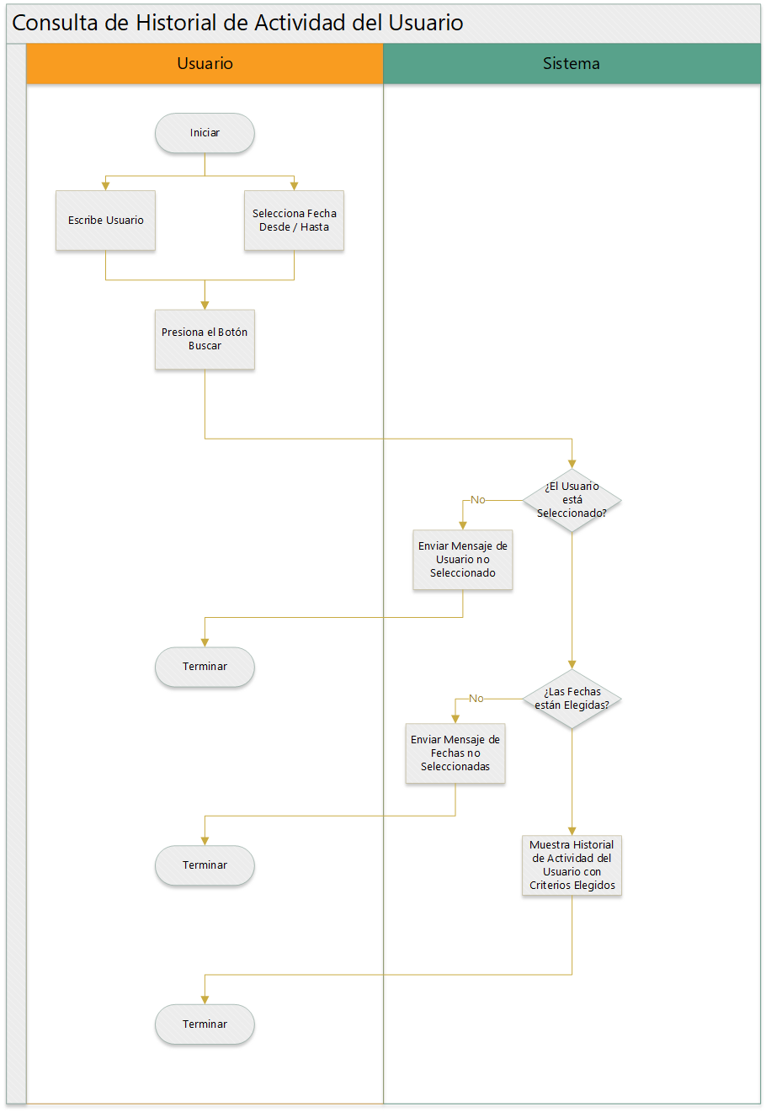

## 25 – Historial de Artículos

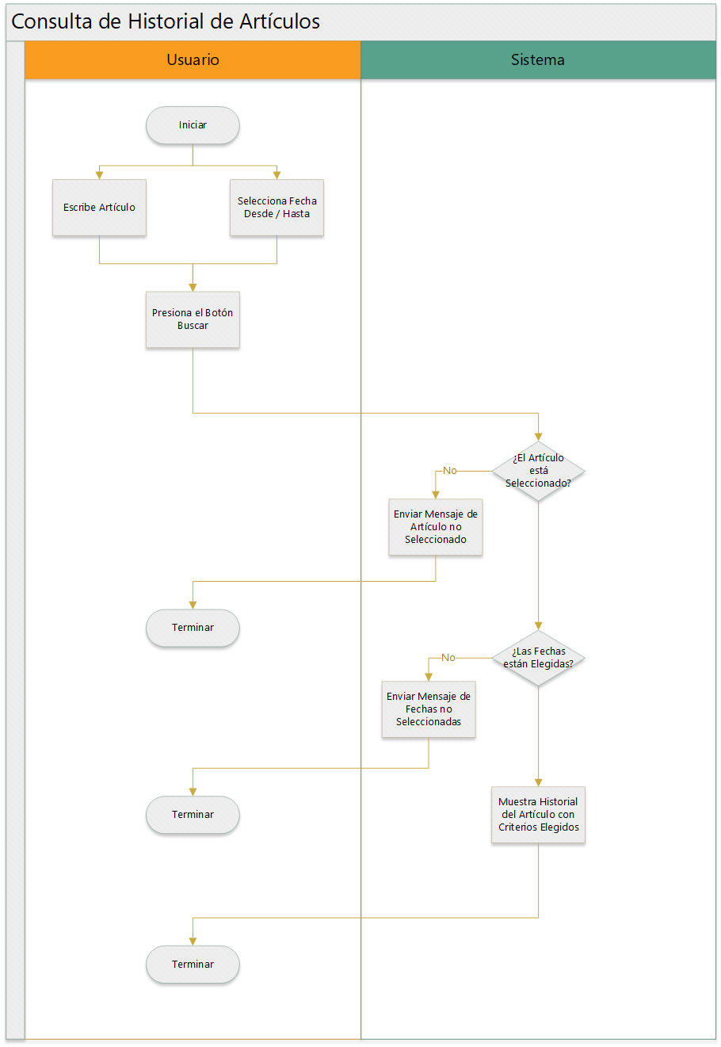

## 26 – Historial de Categorías de Artículos

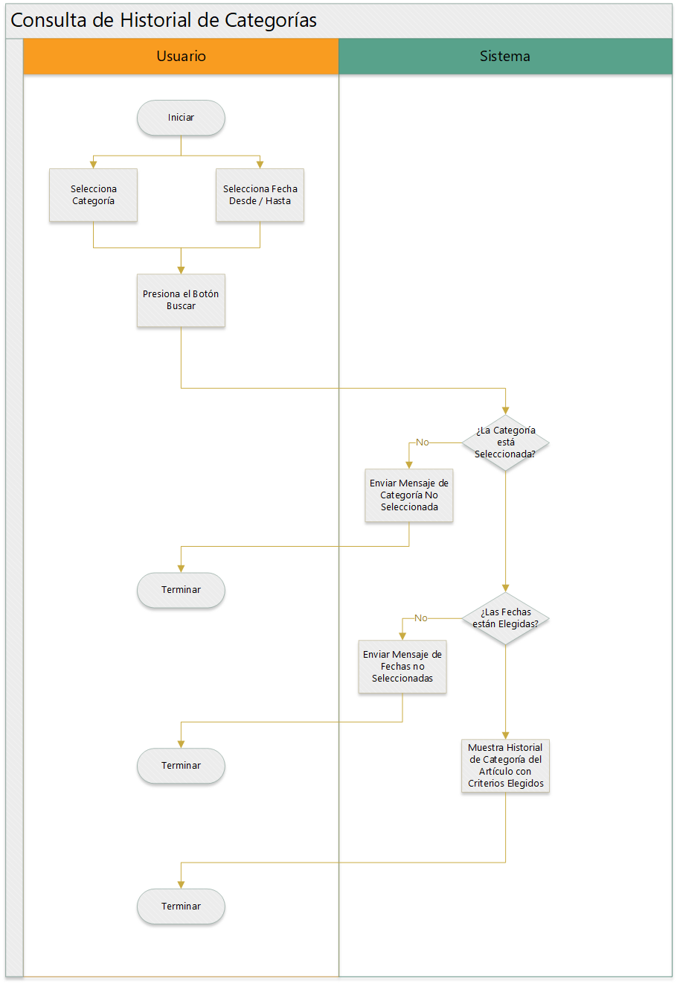

## 27 – Historial de Compras

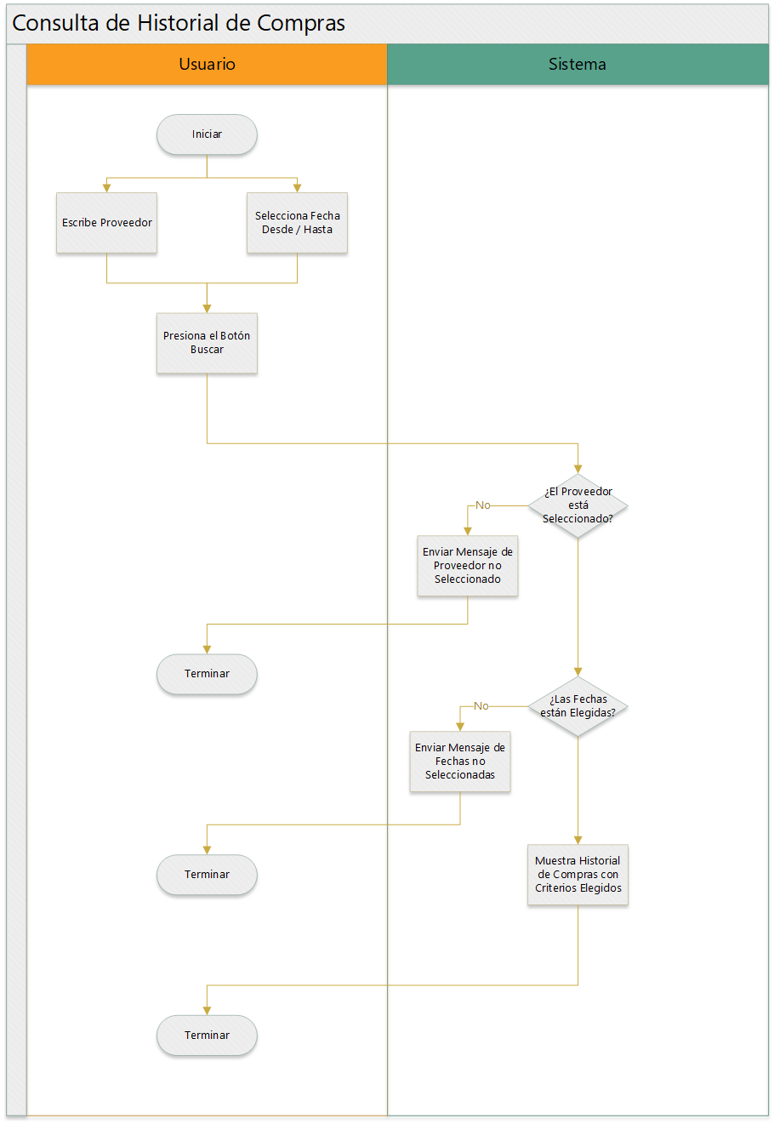

## 28 – Historial de Proveedores

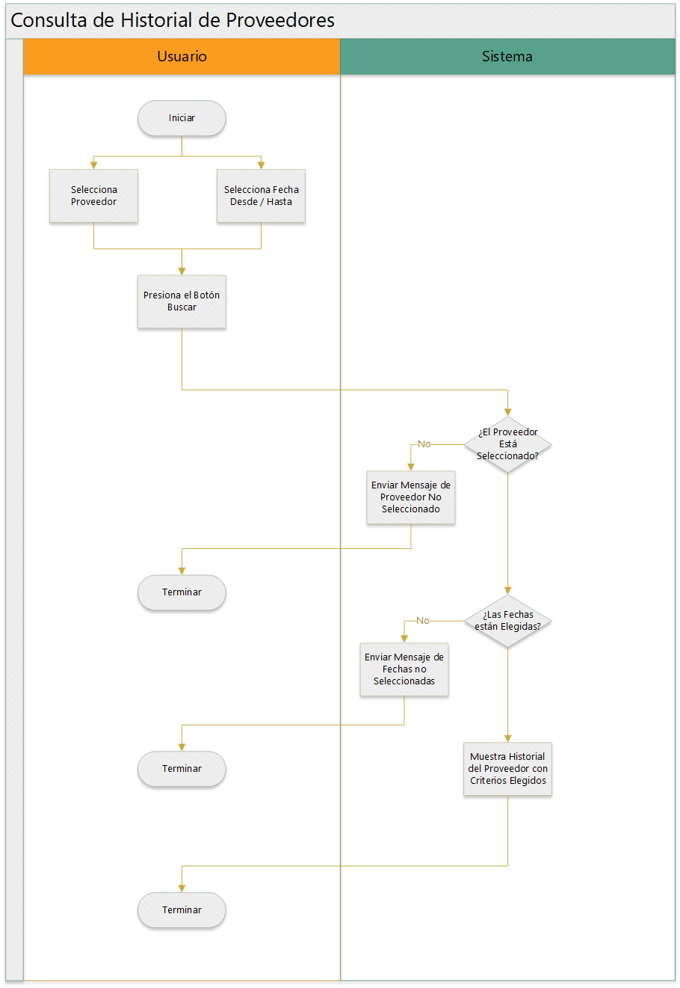

## 29 – Historial de Ventas

